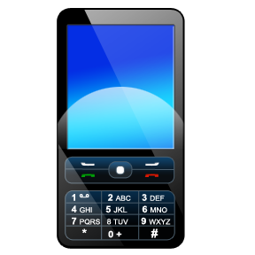




23 音楽ファイルの違法配信

著作物の複製（コピー）は、個人で使用する場合など著作権者に許諾を得ずに利用することができますが、著作物をホームページ・ブログ・掲示板などへ掲載したり、インターネット上にアップロードすることは、たとえ個人のホームページであっても、無断で掲載することはできません。これはインターネットを通じて不特定多数の人がホームページを閲覧でき、著作物を利用（複製）することができるためであり、個人の使用の範囲を超えるからです。楽曲だけではなく歌詞にも著作権があるため注意してください。ホームページへの掲載に限らず、掲示板への書き込みや動画等を投稿する際には、著作権に配慮することが大切です。
【ポイント】
・著作物を動画投稿サイトや掲示板に書き込みをする際は、必ず著作権者に許諾を得ること
・違法にアップロードされた著作物を、違法であることを知りながら利用しないこと
携帯電話向けレンタル掲示板で、音楽ファイルを不特定多数がダウンロードできる状態にしていたとして、少年2名（16歳15歳）が著作権法違反容疑で検挙、送検された。
問題点
他人の著作物を無断でインターネット上へ掲載した
解説
キーワード：著作権、情報発信

